

**"Тұрғын үй көмегін тағайындау" мемлекеттік көрсетілетін қызмет регламентін бекіту туралы**

***Күшін жойған***

Солтүстік Қазақстан облысы әкімдігінің 2016 жылғы 26 мамырдағы № 182 қаулысы. Солтүстік Қазақстан облысының Әділет департаментінде 2016 жылғы 29 маусымда № 3800 болып тіркелді. Күші жойылды - Солтүстік Қазақстан облысы әкімдігінің 2018 жылғы 5 желтоқсандағы № 337 қаулысымен

      Ескерту. Күші жойылды - Солтүстік Қазақстан облысы әкімдігінің 05.12.2018 № 337 (алғашқы ресми жарияланған күнінен кейін күнтізбелік он күн өткен соң қолданысқа енгізіледі) қаулысымен.

      "Мемлекеттік көрсетілетін қызметтер туралы" Қазақстан Республикасының 2013 жылғы 15 сәуірдегі Заңының 16-бабы 3-тармағына, "Құқықтық актілер туралы" Қазақстан Республикасының 2016 жылғы 06 сәуірдегі Заңының 27-бабына сәйкес Солтүстік Қазақстан облысының әкімдігі **ҚАУЛЫ ЕТЕДІ**:

      1. Қоса беріліп отырған "Тұрғын үй көмегін тағайындау" мемлекеттік көрсетілетін қызмет регламенті бекітілсін.

      2. "Тұрғын үй көмегін тағайындау" мемлекеттік көрсетілетін қызмет регламентін бекіту туралы" Солтүстік Қазақстан облысы әкімдігінің 2015 жылғы 11 желтоқсандағы № 483 қаулысының (2016 жылғы 09 ақпанда "Солтүстік Қазақстан" газетінде жарияланды, Нормативтік құқықтық актілерін мемлекеттік тіркеу тізілімінде № 3556 болып тіркелді) күші жойылды деп танылсын.

      3. Осы қаулының орындалуын бақылау "Солтүстік Қазақстан облысының жұмыспен қамтуды үйлестіру және әлеуметтік бағдарламалар басқармасы" мемлекеттік мекемесіне жүктелсін.

      4. Осы қаулы алғашқы ресми жарияланған күнінен кейін күнтізбелік он күн өткен соң қолданысқа енгізіледі.

|  |  |
| --- | --- |
| *Солтүстік Қазақстан*  *облысының әкімі* | *Е.Сұлтанов* |

|  |  |
| --- | --- |
|  | Солтүстік Қазақстан облысы әкімдігінің 2016 жылғы 26 мамырдағы № 182 қаулысымен бекітілген |

**"Тұрғын үй көмегін тағайындау" мемлекеттік көрсетілетін қызмет регламенті**

**1. Жалпы ережелер**

      1. "Тұрғын үй көмегін тағайындау" мемлекеттік көрсетілетін қызмет регламенті (бұдан әрі – регламент) "Тұрғын үй-коммуналдық шаруашылық саласындағы мемлекеттік көрсетілетін қызмет стандарттарын бекіту туралы" Қазақстан Республикасы Ұлттық экономика министрінің 2015 жылғы 9 сәуірдегі № 319 бұйрығымен (Нормативтік құқықтық актілердің мемлекеттік тіркеу тізілімінде № 11015 болып тіркелген) бекітілген "Тұрғын үй көмегін тағайындау" мемлекеттік көрсетілетін қызмет стандартына (бұдан әрі –стандарт) сәйкес әзірленген.

      "Тұрғын үй көмегін тағайындау" мемлекеттік көрсетілетін қызметін (бұдан әрі – мемлекеттік көрсетілетін қызмет) осы регламентке 1-қосымшада көрсетілген аудандардың және облыстық маңызы бар қаланың жергілікті атқарушы органдары (бұдан әрі – көрсетілетін қызметті беруші) көрсетеді.

      Мемлекеттік қызмет жеке тұлғаларға (бұдан әрі – көрсетілетін қызметті алушы) тегін көрсетіледі.

      Өтініштерді қабылдау және мемлекеттік қызмет көрсету нәтижелерін беру:

      1) "Азаматтарға арналған үкімет" мемлекеттік корпорациясы" коммерциялық емес акционерлік қоғамы (бұдан әрі – Мемлекеттік корпорация);

      2) www.egov.kz "электрондық үкіметтің" веб-порталы (бұдан әрі – портал) арқылы жүзеге асырылады.

      1-1. Жұмыс кестесі:

      1) Мемлекеттік корпорация - Қазақстан Республикасының Еңбек кодексіне сәйкес жексенбі және мереке күндерінен басқа, дүйсенбіден сенбіні қоса алғанда, жұмыс кестесіне сәйкес түскі үзіліссіз сағат 9.00-ден 20.00-ге дейін.

      Мемлекеттік көрсетілетін қызмет алдын ала көрсетілетін қызметті алушының тіркелу орны бойынша жазылусыз және жеделдетіп қызмет көрсетусіз, электрондық кезек тәртібінде көрсетіледі, портал арқылы электрондық кезекті "броньдауға" болады.

      2) портал – жөндеу жұмыстарын жүргізуге байланысты техникалық үзілістерді қоспағанда, тәулік бойы (көрсетілетін қызметті алушы Қазақстан Республикасының еңбек заңнамасына сәйкес жұмыс уақыты аяқталғаннан кейін, жексенбі және мереке күндері жүгінген кезде өтініштерді қабылдау және мемлекеттік қызмет көрсету нәтижесін беру келесі жұмыс күні жүзеге асырылады).

      Ескерту. Регламент 1-1-тармақпен толықтырылды - Солтүстік Қазақстан облысы әкімдігінің 25.01.2017 № 23 қаулысымен (алғашқы ресми жарияланған күнінен кейін күнтізбелік он күн өткен соң қолданысқа енгізіледі).

      2. Мемлекеттік қызметті көрсету нысаны: электрондық (ішінара автоматтандырылған) және (немесе) қағаз түрінде.

      3. Мемлекеттік қызметті көрсету нәтижесі – тұрғын үй көмегін тағайындау туралы хабарлама (бұдан әрі – хабарлама) немесе осы мемлекеттік көрсетілетін қызмет регламентінің 9-тармағында көзделген жағдайларда және негіздер бойынша мемлекеттік қызметті көрсетуден бас тарту туралы дәлелді жауап.

      Мемлекеттік қызметті көрсету нәтижесін ұсыну нысаны: электрондық түрде.

      Порталда мемлекеттік қызмет көрсету нәтижесі көрсетілетін қызметті берушінің уәкілетті адамының электрондық цифрлық қолтаңбасы (бұдан әрі – ЭЦҚ) қойылған электрондық құжат нысанында көрсетілетін қызметті алушының "жеке кабинетіне" жібереді.

      Ескерту. 3-тармақ жаңа редакцияда - Солтүстік Қазақстан облысы әкімдігінің 10.10.2017 № 408 қаулысымен (алғашқы ресми жарияланған күнінен кейін күнтізбелік он күн өткен соң қолданысқа енгізіледі).

**2. Мемлекеттік қызметті көрсету процесінде көрсетілетін қызметті берушінің құрылымдық бөлімшелерінің (қызметкерлерінің) іс-қимылдары тәртібін сипаттау**

      4. Мемлекеттік қызмет көрсету бойынша рәсімді (іс-қимылды) бастауға негіз көрсетілетін қызметті алушының стандартқа 1-қосымшаға сәйкес нысан бойынша өтініш не көрсетілетін қызметті алушының ЭЦҚ-сымен куәландырылған электрондық құжат нысанындағы сұрау беруі болып табылады.

      Көрсетілетін қызметті алушы (не нотариалды куәландыратын сенімхат бойынша оның өкілі) мемлекеттік қызметті көрсету үшін жүгінген кезде қажетті құжаттар тізбесі:

      1) Мемлекеттік корпорацияға:

      стандартқа 1-қосымшаға сәйкес нысан бойынша өтініш;

      өтініш берушінің жеке басын куәландыратын құжат (көрсетілетін қызметті алушының жеке басын сәйкестендіру үшін түпнұсқасы);

      отбасының кірістерін растайтын құжаттар (тиісті мемлекеттік ақпараттық жүйелерден алынған мәліметтерді қоспағанда);

      тұрғын үйді (тұрғын ғимаратты) күтіп-ұстауға арналған ай сайынғы жарналардың мөлшерлері туралы шоттар;

      коммуналдық қызметтерді тұтынуға арналған шоттар;

      телекоммуникация қызметтері үшін түбіртек-шот немесе байланыс қызметтерін көрсетуге арналған шарттың көшірмесі;

      жеке тұрғын үй қорынан жергілікті атқарушы орган жалдаған тұрғын үйді пайдаланғаны үшін жергілікті атқарушы орган берген жалдау ақысының мөлшері туралы шот;

      1) порталда:

      көрсетілетін қызметті алушының ЭЦҚ-сымен куәландырылған электрондық құжат нысанындағы сұрау салу;

      отбасының табыстарын растайтын құжаттардың электрондық көшірмесі;

      тұрғын үйді (тұрғын ғимаратты) күтіп-ұстауға арналған ай сайынғы жарналардың мөлшері туралы шоттың электрондық көшірмесі;

      коммуналдық қызметтерді тұтынуға арналған шоттың электрондық көшірмесі;

      телекоммуникация қызметтері үшін түбіртек-шоттың немесе байланыс қызметтерін көрсетуге арналған шарттардың электрондық көшірмесі;

      жеке тұрғын үй қорынан жергілікті атқарушы орган жалдаған тұрғын үйді пайдаланғаны үшін жергілікті атқарушы орган берген жалдау ақысының мөлшері туралы шоттың электрондық көшірмесі.

      Көрсетілетін қызметті алушының жеке басын куәландыратын құжаттар туралы; тұрғын үйге тіркелген құқықтары туралы мәліметтер; мекенжай анықтамасы, әлеуметтiк төлемдер түрінде алынатын; кәсiпкерлiк және басқа да қызмет түрлерiнен түсетiн табыстар; балаларға және асырауындағы басқа да адамдарға алименттер түрiндегi; азаматтың жұмыссыз мәртебесін растайтын құжат көрсетілетін қызмет берушіге тиісті мемлекеттік ақпараттық жүйелерден "электрондық үкімет" шлюзі арқылы беріледі.

      Көрсетілетін қызметті алушы барлық қажетті құжаттарды тапсырған кезде көрсетілетін қызметті алушыға:

      1) Мемлекеттік корпорацияға - тиісті құжаттарды қабылдаған туралы қолхат беріледі;

      2) портал арқылы – көрсетілетін қызметті алушының "жеке кабинетінде" мемлекеттік қызмет көрсетуге арналған сұрау салуды қабылдау туралы мәртебе, сондай-ақ мемлекеттік көрсетілетін қызметтің нәтижесін алу күні мен уақытын көрсете отырып, хабарлама жіберіледі.

      5. Мемлекеттік қызметті көрсету процесінің құрамына кіретін әрбір рәсімнің (іс-қимылдың) мазмұны, оның орындалу ұзақтығы:

      1) көрсетілетін қызметті берушінің қызметкері Мемлекеттік корпорация немесе портал арқылы ұсынылған құжаттарды қабылдап, тіркеуді жүзеге асырады, не тапсырылатын құжаттар тізіліміне (Мемлекеттік корпорация арқылы көрсетілетін қызметті берушіге жүгінгенде) құжаттарды алғандығы туралы белгі қояды, көрсетілетін қызметті алушының жеке мәліметтерін электрондық құжат түрінде автоматтандырылған ақпаратты жүйеге енгізеді, егер Қазақстан Республикасының заңдарында өзгеше көзделмесе, мемлекеттік қызмет көрсету кезінде ақпараттық жүйелерде қамтылған, заңмен қорғалатын құпияны құрайтын мәліметтерді пайдалануға Мемлекеттік корпорация ұсынған нысан бойынша көрсетілетін қызметті алушының жазбаша келісімін алады, 20 (жиырма) минут.

      Құжаттарды көрсетілетін қызметті берушінің басшысына жауапты орындаушыны айқындау және тиісті бұрыштама қою үшін береді, 2 (екі) сағат;

      2) көрсетілетін қызметті берушінің басшысы құжаттармен танысады, жауапты орындаушысын айқындайды, тиісті бұрыштама қояды, жауапты орындаушыға орындау үшін береді, 1 (бір) күнтізбелік күні;

      3) көрсетілетін қызметті берушінің жауапты орындаушысы ұсынылған құжаттарды қарайды, мемлекеттік қызметті көрсету нәтижесінің жобасын дайындайды, көрсетілетін қызметті берушінің басшысына береді - күнтізбелік 7 (жеті) күн;

      4) көрсетілетін қызметті берушінің басшысы шешім қабылдап, мемлекеттік қызметті көрсету нәтижесінің жобасына қол қояды және көрсетілетін қызметті алушыға беру үшін көрсетілетін қызметті берушінің жауапты орындаушысына береді, 1 (бір) күнтізбелік күні;

      5) көрсетілетін қызметті берушінің жауапты орындаушысы көрсетілетін қызметті беруші басшысының ЭЦҚ-сы қойылған электрондық құжат нысанында мемлекеттік қызметті көрсету нәтижесін Мемлекеттік корпорацияға немесе көрсетілетін қызметті алушының "жеке кабинетіне" жібереді, 15 (он бес) минут.

      Ескерту. 5-тармаққа өзгеріс енгізілді - Солтүстік Қазақстан облысы әкімдігінің 25.01.2017 № 23 қаулысымен (алғашқы ресми жарияланған күнінен кейін күнтізбелік он күн өткен соң қолданысқа енгізіледі).

      6. Келесі рәсімді (іс-қимылды) орындауды бастау үшін негіз болатын мемлекеттік қызметті көрсету бойынша рәсімнің (іс-қимылдың) нәтижесі:

      1) құжаттарды тіркеу не тапсырылатын құжаттар тізіліміне құжаттарды алғандығы туралы белгі;

      2) көрсетілетін қызметті беруші басшысының бұрыштамасы;

      3) мемлекеттік қызмет көрсету нәтижесінің жобасы;

      4) қол қойылған мемлекеттік қызмет көрсету нәтижесі;

      5) Мемлекеттік корпорацияға немесе көрсетілетін қызметті алушының "жеке кабинетіне" жіберілген мемлекеттік қызмет көрсету нәтижесі.

**3. Мемлекеттік қызметті көрсету процесінде көрсетілетін қызметті берушінің құрылымдық бөлімшелерінің (қызметкерлерінің) өзара іс-қимылы тәртібін сипаттау**

      7. Мемлекеттік қызмет көрсету процесіне қатысатын көрсетілетін қызметті берушінің құрылымдық бөлімшелерінің (қызметкерлерінің) тізбесі:

      1) көрсетілетін қызметті берушінің қызметкері;

      2) көрсетілетін қызметті берушінің басшысы;

      3) көрсетілетін қызметті берушінің жауапты орындаушысы.

      8. Әрбір рәсімнің (іс-қимылдың) ұзақтығын көрсете отырып, құрылымдық бөлімшелер (қызметкерлер) арасындағы рәсімдердің (іс-қимылдардың) реттілігін сипаттау:

      1) көрсетілетін қызметті берушінің қызметкері Мемлекеттік корпорациядан құжаттарды не электрондық құжат түріндегі сұрау салуды қабылдауды жүзеге асырады, құжаттарды тіркейді - 20 (жиырма) минут.

      Құжаттарды көрсетілетін қызметті берушінің басшысына жауапты орындаушыны айқындау және тиісті бұрыштама қою үшін беруді жүзеге асырады - 2 (екі) сағат;

      2) көрсетілетін қызметті берушінің басшысы құжаттармен танысады, жауапты орындаушыны айқындайды, тиісті бұрыштама қойып, құжаттарды жауапты орындаушыға береді, 1 (бір) күнтізбелік күні;

      3) көрсетілетін қызметті берушінің жауапты орындаушысы ұсынылған құжаттарды қарап, мемлекеттік қызметті көрсету нәтижесінің жобасын дайындайды, оны көрсетілетін қызметті берушінің басшысына шешім қабылдау үшін жібереді - күнтізбелік 7 (жеті) күн;

      4) көрсетілетін қызметті берушінің басшысы шешім қабылдап, мемлекеттік қызметті көрсету нәтижесінің жобасына қол қояды, оны көрсетілетін қызметті берушінің жауапты орындаушысына береді, 1 (бір) күнтізбелік күні;

      5) көрсетілетін қызметті берушінің жауапты орындаушысы мемлекеттік қызметті көрсету нәтижесін электрондық құжат нысанында Мемлекеттік корпорацияға немесе көрсетілетін қызметті алушының "жеке кабинетіне" жібереді, 15 (он бес) минут.

      Ескерту. 8-тармаққа өзгеріс енгізілді - Солтүстік Қазақстан облысы әкімдігінің 25.01.2017 № 23 қаулысымен (алғашқы ресми жарияланған күнінен кейін күнтізбелік он күн өткен соң қолданысқа енгізіледі).

**4. Мемлекеттік корпорациямен және (немесе) өзге де көрсетілетін қызметті берушілермен өзара іс-қимыл тәртібін, сондай-ақ мемлекеттік қызмет көрсету процесінде ақпараттық жүйелерді пайдалану тәртібін сипаттау**

      9. Мемлекеттік корпорацияға жүгіну тәртібін сипаттау, көрсетілетін қызметті алушының сұрау салуын өңдеу ұзақтығы:

      1) көрсетілетін қызметті алушы мемлекеттік көрсетілетін қызметті алу үшін Мемлекеттік корпорацияға жүгінеді.

      Тыныс-тіршілігін шектейтін, ағза функциясының тұрақты бұзылуынан денсаулығы нашарлаған көрсетілетін қызметті алушыларға, қажет болған жағдайда, мемлекеттік қызмет көрсетуге арналған құжаттарды қабылдауды, Бірыңғай байланыс орталығының 1414, 8 800 080 7777 нөміріне жүгіну арқылы тұрғылықты жеріне шығумен Мемлекеттік корпорацияның қызметкері жүргізеді;

      2) Мемлекеттік корпорация қызметкері өтініштердің дұрыс толтырылуын және ұсынылған құжаттардың толықтығын тексереді - 5 (бес) минут.

      Мемлекеттік корпорация қызметкері құжаттарды қабылдаған кезде құжаттардың электрондық көшірмелерін жасайды, кейін түпнұсқаларын көрсетілетін қызметті алушыға қайтарады.

      Көрсетілетін қызметті алушы осы мемлекеттік көрсетілетін қызмет регламентінің 4-тармағында көзделген тізбеге сәйкес құжаттардың толық емес топтамасын ұсынған жағдайда, қызметкер осы мемлекеттік көрсетілетін қызмет стандарына 3-қосымшаға сәйкес нысан бойынша құжаттарды қабылдаудан бас тарту туралы қолхат береді.

      Көрсетілетін қызметті беруші көрсетілетін қызметті алушының мемлекеттік көрсетілетін қызметті алу үшін ұсынған құжаттардың және (немесе) олардағы деректердің (мәліметтердің) анық еместігін анықтау негізінде мемлекеттік қызметті көрсетуден бас тартады;

      3) Мемлекеттік корпорация қызметкері өтінішті "Халыққа қызмет көрсету орталықтарына арналған ықпалдастырылған ақпараттық жүйелер" ақпараттық жүйесінде тіркеп, тиісті құжаттарды қабылдағаны туралы қолхат береді - 5 (бес) минут;

      4) Мемлекеттік корпорация қызметкері, егер Қазақстан Республикасының заңдарында өзгеше көзделмесе, ақпараттық жүйелерде қамтылған, заңмен қорғалатын құпияны құрайтын мәліметтерді пайдалануға Мемлекеттік корпорация ұсынған нысан бойынша көрсетілетін қызметті алушының жазбаша келісімін алады - 5 (бес) минут;

      5) Мемлекеттік корпорация қызметкері құжаттарды дайындап, курьерлік немесе осыған өкілеттік берілген өзге де байланыс арқылы көрсетілетін қызметті берушіге жібереді–күнтізбелік 1 (бір) күн;

      6) көрсетілетін қызметті берушінің қызметкері Мемлекеттік корпорациядан құжаттарды қабылдауды жүзеге асырады, құжаттарды тіркейді - 20 (жиырма) минут.

      Құжаттарды көрсетілетін қызметті берушінің басшысына жауапты орындаушыны айқындау және тиісті бұрыштама қою үшін тапсыруды жүзеге асырады - 2 (екі) сағат.

      7) көрсетілетін қызметті берушінің басшысы құжаттармен танысады, жауапты орындаушыны айқындайды, тиісті бұрыштама қойып, құжаттарды жауапты орындаушысына береді–күнтізбелік 1 (бір) күн;

      8) көрсетілетін қызметті берушінің жауапты орындаушысы ұсынылған құжаттарды қарап, мемлекеттік қызметті көрсету нәтижесінің жобасын дайындайды, оны көрсетілетін қызметті берушінің басшысына шешім қабылдау үшін жібереді - күнтізбелік 7 (жеті) күн;

      9) көрсетілетін қызметті берушінің басшысы шешім қабылдайды және мемлекеттік қызметті көрсету нәтижесінің жобасына қол қояды, оны көрсетілетін қызметті берушінің жауапты орындаушысына береді - күнтізбелік 1 (бір) күн;

      10) көрсетілетін қызметті берушінің жауапты орындаушысы мемлекеттік қызметті көрсету нәтижесін Мемлекеттік корпорацияға жібереді - 15 (он бес) минут;

      11) Мемлекеттік корпорация қызметкері тиісті құжаттарды қабылдағаны туралы қолхатта көрсетілген мерзімде көрсетілетін қызметті алушыға мемлекеттік қызметті көрсету нәтижесін береді - 15 (он бес) минут.

      Мемлекеттік корпорацияда дайын құжаттарды беру азамат (не нотариалды куәландырылған сенімхат бойынша оның өкілі) жеке куәлік ұсынған кезде қолхат негізінде жүзеге асырылады.

      Мемлекеттік қызмет көрсету процесінде көрсетілетін қызметті берушінің құрылымдық бөлімшелерінің (қызметкерлерінің) рәсімдерін (іс-қимылдарын), өзара іс-қимылдары реттілігін сипаттау, сондай-ақ, өзге де көрсетілетін қызметті берушілер және (немесе) Мемлекеттік корпорациямен өзара іс-қимыл тәртібін және мемлекеттік қызмет көрсету процесінде ақпараттық жүйелерді пайдалану тәртібін сипаттау осы регламенттің 2-қосымшасына сәйкес мемлекеттік қызмет көрсетудің бизнес-процестері анықтамалығында көрсетіледі.

      Ескерту. 9-тармақ жаңа редакцияда - Солтүстік Қазақстан облысы әкімдігінің 26.10.2016 № 410 қаулысымен (алғашқы ресми жарияланған күнінен кейін күнтізбелік он күн өткен соң қолданысқа енгізіледі); өзгерістер енгізілді- Солтүстік Қазақстан облысы әкімдігінің 10.10.2017 № 408 қаулысымен (алғашқы ресми жарияланған күнінен кейін күнтізбелік он күн өткен соң қолданысқа енгізіледі).

      9-1. Көрсетілетін қызметті берушілердің және (немесе) олардың лауазымды адамдарының мемлекеттік қызмет көрсету мәселелері бойынша шешімдеріне, әрекеттеріне (әрекетсіздігіне) шағымдану: шағым көрсетілетін қызметті беруші басшысының атына осы мемлекеттік көрсетілген қызмет регламентінің 1-қосымшасында көрсетілген мекенжайлар бойынша беріледі.

      Шағымдар жазбаша нысанда "электрондық үкіметтің" веб-порталы арқылы пошта бойынша немесе көрсетілетін қызметті берушінің кеңсесі арқылы қолма-қол қабылданады.

      Көрсетілетін қызметті берушінің кеңсесінде шағымды қабылдаған адамның тегі мен аты-жөні, берілген шағымға жауап алу мерзімі мен орны көрсетіле отырып, оны тіркеу (мөртабан, кіріс нөмірі және тіркелген күні) шағымның қабылданғанын растау болып табылады.

      Ескерту. Регламент 9-1-тармақпен толықтырылды - Солтүстік Қазақстан облысы әкімдігінің 10.10.2017 № 408 қаулысымен (алғашқы ресми жарияланған күнінен кейін күнтізбелік он күн өткен соң қолданысқа енгізіледі).

      10. Мемлекеттік корпорация бір ай бойы нәтиженің сақталуын қамтамасыз етеді, содан кейін стандартқа 2-қосымшаға сәйкес нысан бойынша талап етілмеген құжаттарды жіберу тізілімімен оларды көрсетілетін қызметті берушіге одан әрі сақтау үшін береді. Бір ай өткен соң көрсетілетін қызметті алушы өтініш жасаған кезде Мемлекеттік корпорацияның сұратуы бойынша көрсетілетін қызметті беруші бір жұмыс күні ішінде көрсетілетін қызметті алушыға беру үшін Мемлекеттік корпорацияға дайын құжаттарды жібереді.

      Ескерту. 10-тармақ жаңа редакцияда - Солтүстік Қазақстан облысы әкімдігінің 26.10.2016 № 410 қаулысымен (алғашқы ресми жарияланған күнінен кейін күнтізбелік он күн өткен соң қолданысқа енгізіледі).

      11. Портал арқылы мемлекеттік қызмет көрсету кезінде көрсетілетін қызметті алушы мен көрсетілетін қызметті берушінің жүгіну және рәсімдерінің (іс-қимылдарының) реттілігі тәртібін сипаттау:

      1) көрсетілетін қызметті алушы жеке сәйкестендіру нөмірі, ЭЦҚ арқылы порталда тіркелуді, авторландырылуды жүзеге асырады;

      2) көрсетілетін қызметті алушының электрондық мемлекеттік қызмет көрсетуді таңдауы, электрондық сұрау салу жолдарын толтыруы және құжаттарды бекітуі;

      3) электрондық мемлекеттік қызмет көрсету үшін көрсетілетін қызметті алушының ЭЦҚ арқылы электрондық сұрау салуды куәландыру;

      4) көрсетілетін қызметті берушінің электрондық сұрау салуды өңдеуі (тексеруі, тіркеуі);

      5) көрсетілетін қызметті алушының көрсетілетін қызметті алушының "жеке кабинетінде" мемлекеттік қызметті көрсетуге сұрау салудың электрондық мәртебесі және мемлекеттік қызметті портал арқылы көрсету мерзімі туралы хабарлама алуы;

      6) көрсетілетін қызметті берушінің ЭЦҚ қойылған, мемлекеттік қызметті көрсету нәтижесін электрондық құжат нысанында көрсетілетін қызметті алушының "жеке кабинетіне" жіберуі;

      7) көрсетілетін қызметті алушының портал арқылы көрсетілетін қызметті алушының "жеке кабинетінде" мемлекеттік қызметті көрсету нәтижесін алуы;

      Мемлекеттік қызмет көрсету процесінде көрсетілетін қызметті берушінің құрылымдық бөлімшелерінің (қызметкерлерінің) рәсімдерін (іс-қимылдарын), өзара іс-қимылдары реттілігін сипаттау, сондай-ақ, өзге де көрсетілетін қызметті берушілер және (немесе) Мемлекеттік корпорациямен өзара іс-қимыл тәртібін және мемлекеттік қызмет көрсету процесінде ақпараттық жүйелерді пайдалану тәртібін сипаттау осы мемлекеттік көрсетілетін қызмет регламентінің 3-қосымшасына сәйкес мемлекеттік қызмет көрсетудің бизнес-процестері анықтамалығында көрсетіледі.

      Ескерту. 11-тармақ жаңа редакцияда - Солтүстік Қазақстан облысы әкімдігінің 25.01.2017 № 23 қаулысымен (алғашқы ресми жарияланған күнінен кейін күнтізбелік он күн өткен соң қолданысқа енгізіледі).

|  |  |
| --- | --- |
|  | "Тұрғын үй көмегін тағайындау" мемлекеттік көрсетілетін қызмет регламентіне 1-қосымша |

**Көрсетілетін қызметті берушілердің атауы**

|  |  |  |  |
| --- | --- | --- | --- |
| Р/с № | Атауы | Орналасқан орны, электрондық пошта мекенжайы | Телефон нөмірлері |
| 1 | "Солтүстік Қазақстан облысы Айыртау ауданының жұмыспен қамту және әлеуметтік бағдарламалар бөлімі" мемлекеттік мекемесі | Айыртау ауданы,  Саумалкөл ауылы,  Шоқан Уәлиханов көшесі, 42  ro_ajyrta@bk.ru | 8 (715)33-2-13-62 |
| 2 | "Солтүстік Қазақстан облысы Мағжан Жұмабаев ауданының жұмыспен қамту және әлеуметтік бағдарламалар бөлімі" мемлекеттік мекемесі | Мағжан Жұмабаев ауданы,  Булаев қаласы,  Киреев көшесі, 15  mzh-ozsp@sko.kz | 8 (715)31-2-19-22 |
| 3 | "Солтүстік Қазақстан облысы Ғабит Мүсірепов атындағы ауданның жұмыспен қамту және әлеуметтік бағдарламалар бөлімі" мемлекеттік мекемесі | Ғабит Мүсірепов,   атындағы аудан,  Новоишим ауылы,  Школьный көшесі, 19  ozsp-gm@sko.kz | 8 (715)35-2-24-17 |
| 4 | "Солтүстік Қазақстан облысы Тайынша ауданының жұмыспен қамту және әлеуметтік бағдарламалар бөлімі" мемлекеттік мекемесі | Тайынша ауданы,   Тайынша қаласы,  Центральный бұрылыс, 2  ozsp-tsh@sko.kz | 8 (715)36-2-10-22 |
| 5 | "Петропавл қаласының жұмыспен қамту және әлеуметтік бағдарламалар бөлімі" мемлекеттік мекемесі | Петропавл қаласы,  Театральный көшесі, 36  petroozsp@sko.kz | 8 (715)2-53-07-84 |

|  |  |
| --- | --- |
|  | "Тұрғын үй көмегін тағайындау" мемлекеттік көрсетілетін қызмет регламентіне 2-қосымша |

**"Тұрғын үй көмегін тағайындау" мемлекеттік қызметін көрсетудің бизнес-процестерінің анықтамалығы**

      Ескерту. 2-қосымша жаңа редакцияда - Солтүстік Қазақстан облысы әкімдігінің 25.01.2017 № 23 қаулысымен (алғашқы ресми жарияланған күнінен кейін күнтізбелік он күн өткен соң қолданысқа енгізіледі).

      Мемлекеттік корпорация арқылы мемлекеттік қызмет көрсету кезінде

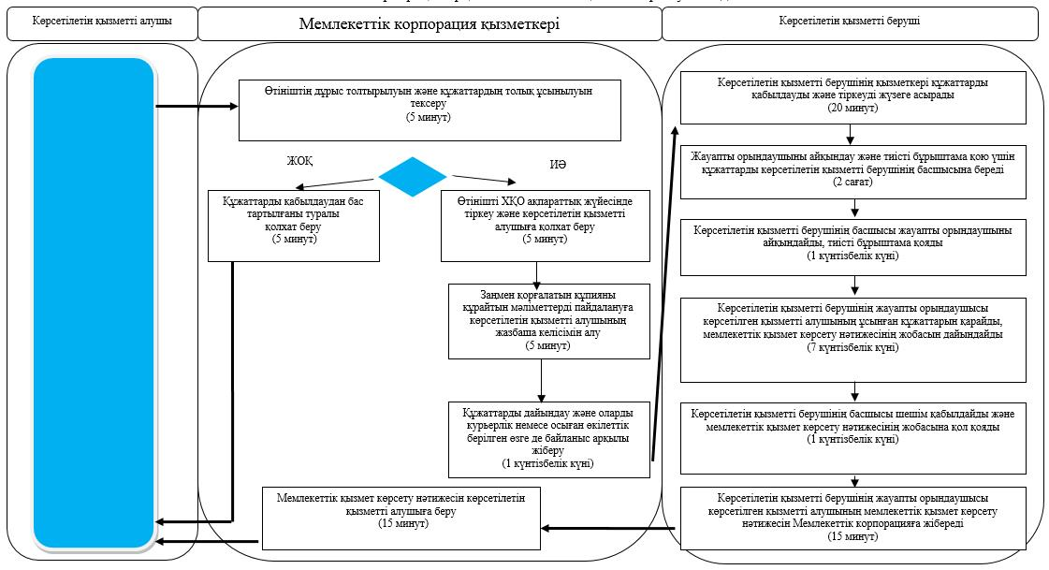

|  |  |
| --- | --- |
|  | "Тұрғын үй көмегін тағайындау" мемлекеттік көрсетілетін қызмет регламентіне 3-қосымша |

**"Тұрғын үй көмегін тағайындау" мемлекеттік қызметін көрсетудің бизнес-процестерінің анықтамалығы**

      Ескерту. 3-қосымша жаңа редакцияда - Солтүстік Қазақстан облысы әкімдігінің 25.01.2017 № 23 қаулысымен (алғашқы ресми жарияланған күнінен кейін күнтізбелік он күн өткен соң қолданысқа енгізіледі).

      Портал арқылы мемлекеттік қызмет көрсету кезінде

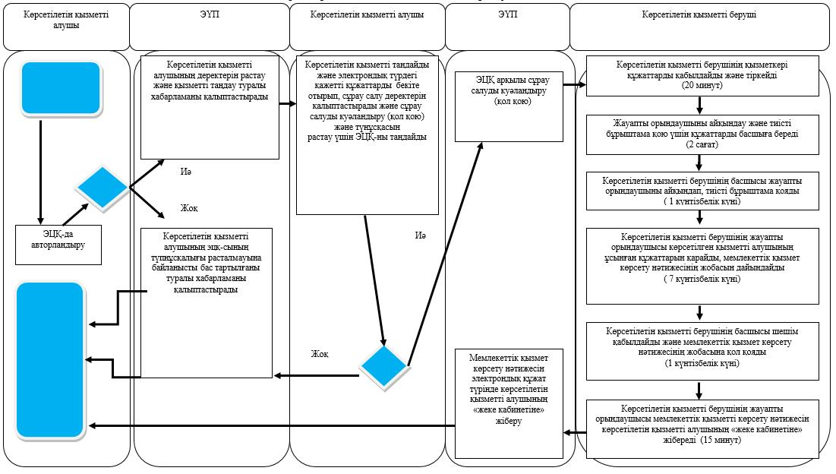

© 2012. Қазақстан Республикасы Әділет министрлігінің «Қазақстан Республикасының Заңнама және құқықтық ақпарат институты» ШЖҚ РМК